**CHƯƠNG**

**III**

**NGUYÊN HÀM – TÍCH PHÂN – ỨNG DỤNG TÍCH PHÂN**

BÀI 3. ỨNG DỤNG TÍCH PHÂN

**LÝ THUYẾT.**

**I ===I**

**I. DIỆN TÍCH HÌNH PHẲNG**

**1. Định lý 1:** Cho hàm số liên tục, không âm trên. Khi đó diện tích S của hình thang cong giới hạn bởi đồ thị hàm số , trục hoành và 2 đường thẳng  là: 

**2. Bài toán liên quan**

**Bài toán 1:** Diện tích hình phẳng giới hạn bởi đồ thị hàm số  liên tục trên đoạn , trục hoành và hai đường thẳng ,  được xác định: 



**Bài toán 2:** Diện tích hình phẳng giới hạn bởi đồ thị hàm số ,  liên tục trên đoạn  và hai đường thẳng ,  được xác định: 



**Chú ý:**

- Nếu trên đoạn , hàm số  không đổi dấu thì: 

- Nắm vững cách tính tích phân của hàm số có chứa giá trị tuyệt đối

**Bài toán 3:** Diện tích của hình phẳng giới hạn bởi các đường ,  và hai đường thẳng ,  được xác định: 

**Bài toán 4:** Diện tích hình phẳng giới hạn bởi 2 đồ thị ,là: . Trong đó:tương ứng là nghiệm nhỏ nhất của phương trình

**II. THỂ TÍCH CỦA KHỐI TRÒN XOAY**

**1. Thể tích vật thể**

Gọi  là phần vật thể giới hạn bởi hai mặt phẳng vuông góc với trục *Ox* tại các điểm *a* và *b*;  là diện tích thiết diện của vật thể bị cắt bởi mặt phẳng vuông góc với trục *Ox* tại điểm , . Giả sử  là hàm số liên tục trên đoạn .



**2. Thể tích khối tròn xoay**

**Bài toán 1:** Thể tích khối tròn xoay được sinh ra khi quay hình phẳng giới hạn bởi các đường , trục hoành và hai đường thẳng ,  quanh trục *Ox*:



**Bài toán 2:** Thể tích khối tròn xoay được sinh ra khi quay hình phẳng giới hạn bởi các đường , trục hoành và hai đường thẳng ,  quanh trục *Oy*:



**Bài toán 3:** Thể tích khối tròn xoay được sinh ra khi quay hình phẳng giới hạn bởi các đường , và hai đường thẳng ,  quanh trục *Ox*: 

**HỆ THỐNG BÀI TẬP TỰ LUẬN.**

**II ===I**

***DIỆN TÍCH HÌNH PHẲNG***

**Dạng 1: Ứng dụng tích phân tính diện tích hình phẳng giới hạn bởi**

**Phương pháp Giải theo phương pháp tự luận:** Sử dụng tính chất cơ bản của tích phân để tính tích phân chứa dấu giá trị tuyệt đối .

+) Tính chất: Hàm số  liên tục trên K và  là ba số bất kỳ thuộc K. Khi đó, ta có 

**Phương pháp trắc nghiệm:**

- Xác định các yếu tố cần thiết như công thức 

- Sử dụng chức năng tính tích phân có sẵn trong máy tính Casio để tính.

*Chú ý: Nếu đề bài chưa cho  thì ta cần giải phương trình hoành độ giao điểm  để tìm cận tích phân*.

**Câu 1:** Tính diện tích hình phẳng được giới hạn bởi đồ thị hàm số , trục hoành và hai đường thẳng, 

**Câu 2:** Hình phẳng giới hạn bởi đồ thị hàm số , trục  và hai đường thẳng có diện tích là

**Câu 3:** Tính diện tích hình phẳng giới hạn bởi đồ thị hàm số và trục hoành

**Câu 4:** Cho hàm số có đồ thị **.** Biết rằng đồ thị  tiếp xúc với đường thẳng  tại điểm có hoành độ âm và đồ thị hàm số  cho bởi hình vẽ dưới đây:

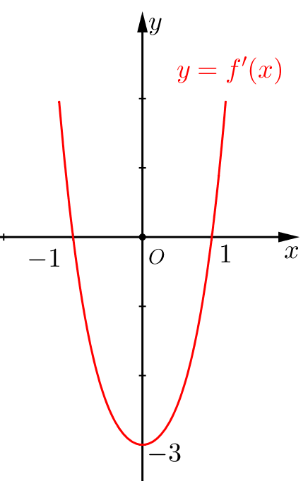

Tính diện tích  của hình phẳng giới hạn bởi đồ thị  và trục hoành.

**Câu 5:** Diện tích hình phẳng giới hạn bởi đồ thị hàm số , trục hoành, đường thẳng và  là.

**Câu 6:** Diện tích hình phẳng giới hạn bởi đồ thị hàm số , trục hoành, đường thẳng  và  là

**Câu 7:** Diện tích hình phẳng giới hạn bởi đồ thị của hàm số , trục hoành, hai đường thẳng  và  là.

**Câu 8:** Cho đồ thị hàm số  trên đoạn như hình vẽ và có diện tích . Tính tích phân 

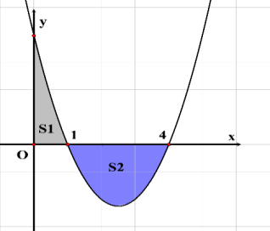

**Câu 9:** Cho đồ thị hàm số  trên đoạn  như hình vẽ ở bên và có diện tích . Tính tích phân 

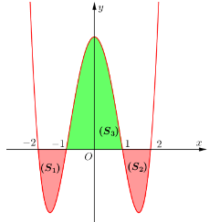

**Câu 10:** Diện tích hình phẳng được giới hạn bởi đồ thị của hàm số, trục hoành và hai đường thẳng  là.

**Câu 11:** Diện tích hình phẳng giới hạn bởi đồ thị hàm số  trục hoành và hai đường thẳng  và  là.

**Câu 13:** Tính diện tích  của hình phẳng được giới hạn bởi đồ thị hàm số , trục hoành và hai đường thẳng 

**Câu 14:** Diện tích hình phẳng giới hạn bởi đồ thị hàm số , trục , trục  và đường thẳng  là.

**Câu 15:** Tính diện tích hình phẳng giới hạn bởi đồ thị hàm số  và trục 

**Câu 16:** Diện tích hình phẳng giới hạn bởi đồ thị hàm số  và trục hoành là.

**Câu 17:** Diện tích hình phẳng giới hạn bởi đường cong  và trục hoành là:

**Câu 18:** Tính diện tích S của hình phẳng giới hạn bởi các đường 

**Câu 19:** Gọi là hình phẳng giới hạn bởi đồ thị hàm số: , trục tung và trục hoành. Xác định  để đường thẳng  đi qua điểm  có hệ số góc  chia thành hai phần có diện tích bằng nhau.

**2. Dạng 2: Ứng dụng tích phân tính diện tích hình phẳng giới hạn bởi**



**Phương pháp giải:**

Diện tích hình phẳng giới hạn bởi hai đồ thị:  và hai đường thẳng  được xác định bởi công thức: .













**Chú ý:** Để phá bỏ dấu giá trị tuyệt đối ta thường làm như sau:

* Giải phương trình:  tìm nghiệm , .

Tính: 

.

Ngoài cách trên, ta có thể dựa vào đồ thị để khử dấu giá trị tuyệt đối.

**Câu 1:** Tính diện tích hình phẳng giới hạn bởi đồ thị hàm số  và  và các đường thẳng 

**Câu 2:** . Diện tích hình phẳng giới hạn bởi các đồ thị hàm số   và các đường thẳng  được xác định bởi công thức.

**Câu 3**: Diện tích hình phẳng giới hạn bởi đồ thị hàm số $\frac{2x+1}{x-2}$ ; tiệm cận ngang và hai đường thẳng  được tính bằng:

**Câu 4:** Hình phẳnggiới hạn bởi các đường , và hai đường  . Công thức nào sau đây tính diện tích hình phẳng?

**Câu 5:** Tính diện tích hình phẳng được giới hạn bởi các đường .

**Câu 6:** Tính diện tích hình phẳng giới hạn bởi đồ thị , tiệm cận ngang của , trục tung và đường thẳng 

**Câu 7:** Tính diện tích hình phẳng giới hạn bởi đường cong  tiệm cận ngang của  và hai đường thẳng 

**Câu 8:** Diện tích hình phẳng giới hạn bởi các đường  trục tung, tiếp tuyến của  tại  là:

**Câu 9:** Tính diệntích hình phẳng giới hạn bởi parabol: , tiếp tuyến với đường này tại điểm  và trục .

**3. Dạng 3: Ứng dụng tích phân tính diện tích hình phẳng giới hạn bởi **

**Phương pháp giải:**

**Dạng:** Cho hai hàm số và liên tục trên đoạn . Diện tích hình phẳng giới hạn bởi các đường  và  là . Trong đó  là nghiệm nhỏ nhất và lớn nhất của phương trình 

**Cách giải:**

**Bước 1:** Giải phương trình  tìm các giá trị .

**Bước 2:** Tính .

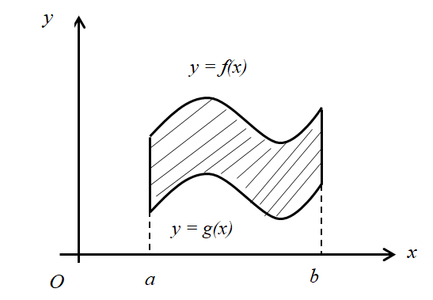

Chú ý: Nếu  thì 

**Câu 1:** Diện tích hình phẳng giới hạn bởi các đường ; bằng?

**Câu 2:** Diện tích hình phẳng giới hạn bởi parabol  và hai tiếp tuyến của  tại các điểm  là:

**Câu 3:** Diện tích hình phẳng giới hạn bởi các đường  là:

**Câu 4:** Diện tích hình phẳng giới hạn bởi là:

**Câu 5:** Diện tích hình phẳng giới hạn bởi các đường  và là:

**Câu 6:** Diện tích hình phẳng giới hạn bởi các đường  là:

**Câu 7:** Diện tích hình phẳng giới hạn bởi các đường  là:

**Câu 8:** Diện tích hình phẳng giới hạn bởi đồ thị hai hàm số ,  là:

**Câu 9:** Gọi S là diện tích mặt phẳng giới hạn bởi parabol  và đường thẳng  với k là tham số thực. Tìm k để S nhỏ nhất.

***THỂ TÍCH VẬT THỂ TRÒN XOAY***

**Dạng 1: Thể tích khối tròn xoay được sinh ra khi quay hình phẳng giới hạn bởi các đường , trục hoành và hai đường thẳng** **,  quanh trục:**

**Phương pháp giải:**



**Chú ý:**

- Thể tích khối tròn xoay được sinh ra khi quay hình phẳng giới hạn bởi các đường , trục hoành và hai đường thẳng ,  quanh trục *Oy*:



**Câu 1:**  Thể tích vật thể tròn xoay khi quay hình phẳng giới hạn bởi các đường , *,  và * quanh trục  là:

**Câu 2:** Kí hiệu  là hình phẳng giới hạn bởi đồ thị hàm số  và . Tính thể tích vật thể tròn xoay được sinh ra bởi hình phẳng đó khi nó quay quanh trục .

**Câu 3:**  Tính thể tích  của vật thể tròn xoay sinh ra khi cho hình phẳng giới hạn bởi đồ thị hàm số, trục hoành và đường thẳng  quay quanh 

**Câu 4:**  Cho hình phẳng  giới hạn bởi các đường . Tính thể tích V ủa khối tròn xoay thu được khi quay  quanh trục  .

**Câu 5:**  Cho hình phẳng giới hạn bởi các đường . Tính thể tích  của khối tròn xoay hình thành khi cho  quay xung quanh 

**Câu 6:**  Tính thể tích  của vật thể tròn xoay sinh ra khi cho hình phẳng giới hạn bởi các đường  quay xung quanh trục 

**Câu 7:**  Cho hình phẳng  giới hạn bởi đồ thị hàm số  trục  và hai đường thẳng  . Viết công thức tính thể tích  của khối tròn xoay khi quay hình  quay quanh trục 

**Câu 8:**  Tính thể tích của khối tròn xoay tạo thành khi quay quanh trục hoành hình phẳng giới hạn bởi các đường  và 

**Câu 9:**  Cho hình  giới hạn bở đồ thị , trục hoành và các đường thẳng ,  Tính thể tích của khối tròn xoay được tạo thành khi quay  quanh trục hoành.

**Dạng 2. Thể tích khối tròn xoay sinh bởi hình phẳng giới hạn bởi các đường**  **khi quay quanh trục  được tính bởi công thức:** .

**Câu 1:**  Thể tích của khối tròn xoay khi cho hình phẳng giới hạn bởi Parabol  và đường thẳng  quay xung quanh trục  bằng:

**Câu 2:**  Tính thể tích khối tròn xoay khi cho hình phẳng giới hạn bởi đồ thị các hàm số  và  quay quanh trục .

**Câu 3:**  Thể tích của khối tròn xoay tạo thành khi quay hình phẳng giới hạn bởi các đường  và  xung quanh trực  là:

**Câu 4:**  Thể tích khối tròn xoay do hình phẳng được giới hạn bởi các đường  và  quay quanh trục  bằng bao nhiêu?

**Câu 5:**  Thể tích khối tròn xoay khi quay quanh trục hoành phần hình phẳng giới hạn bởi 2

đường  và  là